CAPO NORD, NORVEGIA E SVEZIA 2017
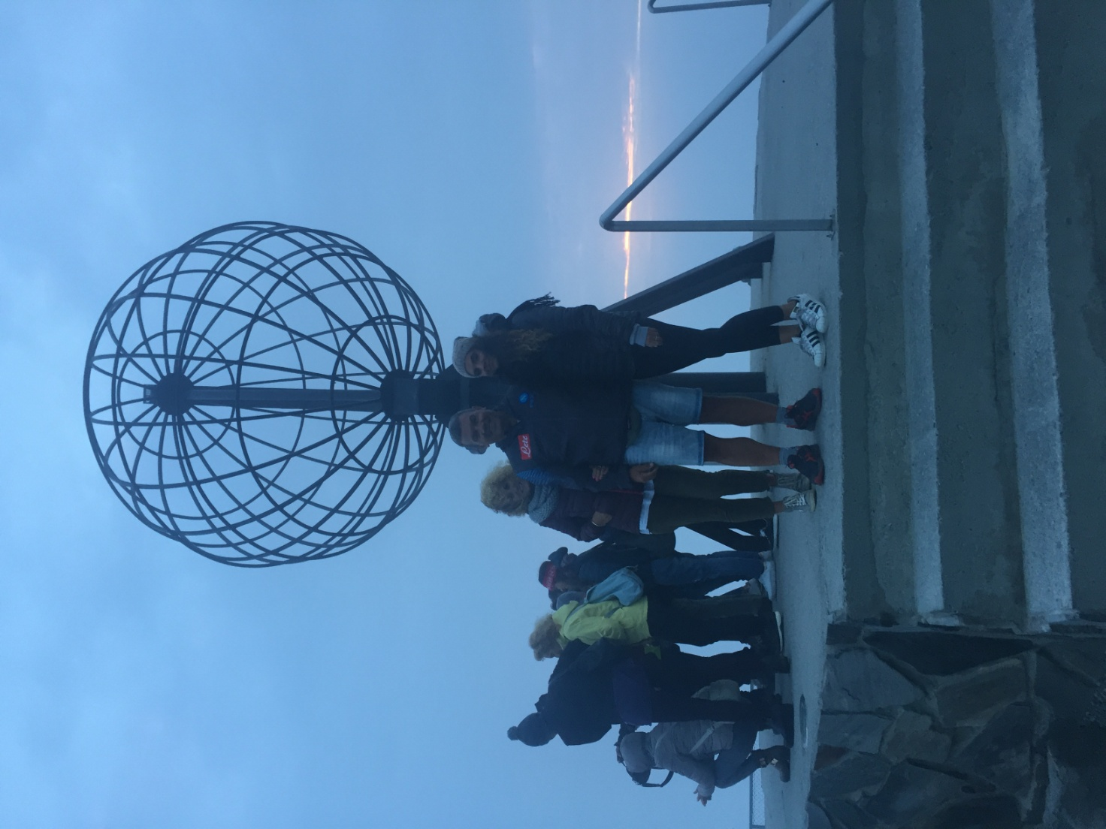
Viaggio realizzato tra il 25 Luglio e il 15 Agosto
Equipaggio:
Renato:Autista, tuttofare e organizzatore del viaggio
Anna:Moglie, cuoca e tuttofare
Gaia:Figlia, interprete e organizzatrice delle varie località visitate
Mezzo:Challenger Genesis 31 su Ford Transit del 2008

Stati attraversati: Austria-Germania-Danimarca-Svezia-Finlandia e Norvegia
Kilometri percorsi: 8606
Spese per gasolio: € 1159,00, il prezzo variava tra le 12 e le 15 corone, sia in Svezia e sia in Norvegia( circa lo stesso costo dell’Italia). Molto più vantaggioso invece in Germania e in Austria.
Spese per Traghetti, Ponti e Tunnel Sottomarini: € 482,00
Spese per Campeggi e Aree di sosta: € 487,00
Spese per Infrastrutture Svedesi(Ponte Motalabron e Ponte Sundsvallsbron): € 0,95
Le fatture dei passaggi nelle regioni e nelle Città Norvegesi, arriveranno per posta, come ho letto in alcuni diari, verso la fine dell’ anno.

Informazioni generali:
Siamo usciti dall’Italia attraverso la bellissima Val Venosta (Passo Resia), in parte per evitare un po’ di Autostrada, visto tutta quella che avremmo dovuto fare in Germania e anche per risparmiare su alcuni costi come :Autostrada Bolzano-Vipiteno, Ponte Europa e vignetta autostradale Austriaca. Nelle capitali visitate abbiamo usufruito dei campeggi. A Stoccolma,Vimmerby e Tromso, camping senza possibilità di allacciarsi alla rete elettrica. Non abbiamo riscontrato nessun problema sulla sicurezza, non abbiamo mai visto un poliziotto o un vigile (fortunati gli abitanti di questi stati). Non abbiamo mai avuto difficoltà nel trovare aree per C.S, le abbiamo invece incontrate nel trovare scarichi per le acque grige(usato molto spesso quelli dei Wc chimici), e fatti di solito con un secchio, sia per la posizione degli scarichi alquanto angusti, sia per la poca voglia di fare mille manovre. Per i pagamenti abbiamo usato solitamente il bancomat, solo in alcuni casi la C.C ,infatti abbiamo fatto solo due prelievi, tra Svezia e Norvegia per avere un pò di carta moneta. I prezzi in Norvegia sia nei locali pubblici sia nei supermercati sono quasi il doppio rispetto a quelli Italiani, mentre i costi dei campeggi a parità di periodo sono inferiori rispetto a quelli Italiani e offrono più servizi. In quasi tutti i centri della Norvegia dove siamo passati, abbiamo incontrato diversi rivenditori di Caravan e Camper. Per il carico dell’acqua si consiglia di avere gli attacchi delle tre misure in commercio.

Premessa:
Questo viaggio lo abbiamo sempre sognato, fin dai tempi che avevamo il Caravan. Ringrazio tutti quelli che hanno fatto questo viaggio prima di noi, e che l’hanno pubblicato su Camper online, da dove abbiamo preso tantissime informazioni. Questo viaggio è stato inoltre il nostro regalo di compleanno per i nostri 60 anni.(Renato e Anna)
Martedì 25 Luglio. Dopo lunga e meticolosa preparazione del viaggio, con tante scorte di generi alimentari e abbigliamento per tutte le evenienze, finalmente alle ore 7.30 si parte. Imbocchiamo la superstrada Bolzano-Merano, e giunti a Foresta la strada statale della Valle Venosta. Arrivati a Passo Resia, abbiamo impostato il navigatore su Imst(Austria), con strade non a pagamento. Arrivati a Imst, abbiamo preso la direzione del Fernpass, quindi scesi dal passo, siamo entrati in Germania, a Fuessen, bellissima cittadina visitata nel 2014 durante il nostro viaggio in Danimarca, nota per i suoi magnifici castelli di Re Ludwig: Neuschwanstein e Hohenschwangau . Abbiamo quindi preso l’autostrada A7 in direzione Puttgarden, e dopo alcune tappe e tantissima pioggia, verso le 22.30 ci siamo fermati in un’area di servizio fuori dall’autostrada, per passare la notte.
Kilometri della giornata: 792
Mercoledì 26 Luglio. Dopo una notte di pioggia incessante(abbiamo acceso il riscaldamento), verso le 8.00 siamo ripartiti. Verso le ore 15.00 , siamo arrivati a Puttgarden. Alla cassa abbiamo richiesto il biglietto cumulativo (Traghetto per la Danimarca e ponte dell’Oresund, collegamento Danimarca-Svezia),€ 144,00. Sbarcati a Rodby,ci siamo diretti verso Copenhaghen(città visitata nel 2014),e in seguito abbiamo preso la direzione per Malmoe, per giungere alla nostra prima tappa : Kalmar. Verso le ore 22.00, dopo inutili ricerche di posti dove passare la notte e presi dalla stanchezza, abbiamo optato per un campeggio: Camping Ringsjòstrand, sulle rive del lago di Hòrby(costo campeggio 350 sek + 160 sek per il costo della tessera, obbligatoria per sostare nella maggior parte dei campeggi in Scandinavia). Bellissimo campeggio con ottimi servizi. Una cosa davvero particolare, mai vista prima, era che, per accedere al locale docce e Wc, era obbligatorio togliersi le scarpe o ciabatte ed entrare a piedi nudi o con calzini.

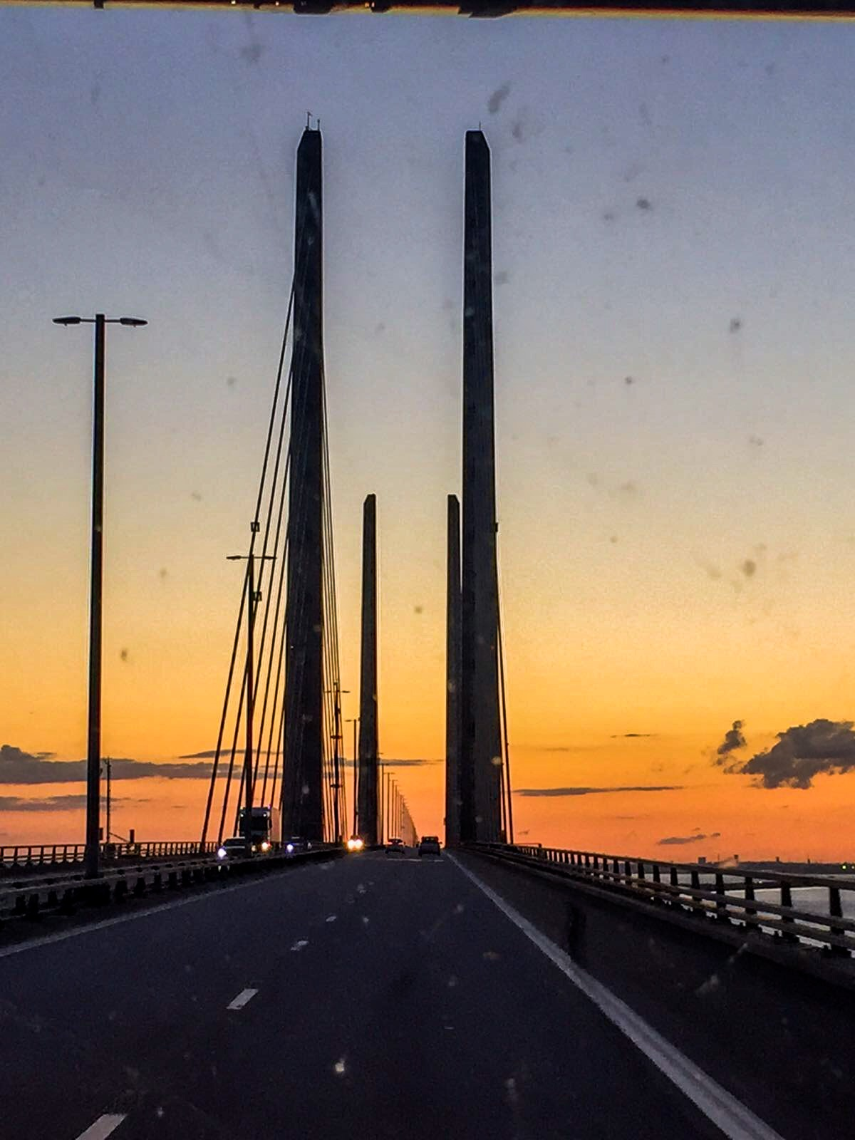
Kilometri della giornata: 625
Giovedì 27 Luglio. Partiti verso le ore 8.30 dal campeggio, ci siamo diretti a Kalmar, bellissima città dove si trova il più bello castello di tutta la Svezia. Abbiamo percorso tratti di autostrada, la quale aveva la particolarità di essere in alcuni punti ad una corsia e ad altri a due, bellissime strade interne, in mezzo a boschi di Pini, abeti e betulle, dove di tanto in tanto si scorgevamo piccole contrade,con varie case colorate(gialle,bianche, rosse e blu, per lo più costruite in legno,con bellissimi e ordinati giardini che ne facevano da contorno. Arrivati a Kalmar, abbiamo parcheggiato di fronte a un centro Fitness, vicino alla linea ferroviaria, a circa due kilometri dal centro e a tre dal Castello. Dopo un ottimo pranzo, e la visita del bellissimo castello ,ci siamo diretti verso l’ultima tappa della giornata: Vimmerby. Il tragitto da Kalmar e Vimmerby(138 Km)è caratterizzato da bellissime strade provinciali, attorniate da bellissimi laghi di varie grandezze e le solite piccole contrade. Vimmerby è famosa per aver dato i natali a Astrid Lindgrens, autrice e narratrice del romanzo e del personaggio di Pippi Calzelunghe. La tappa in questo paese è stato un regalo per Gaia, da piccola era il suo personaggio preferito, e quasi sempre a carnevale si vestiva con il suo costume. A Vimmerby abbiamo sostato al Camping”KARAKTARSHOTELLET”.
Kilometri della giornata: 371

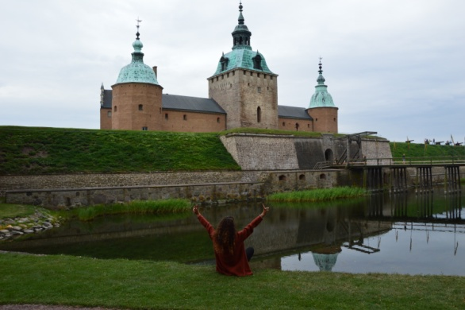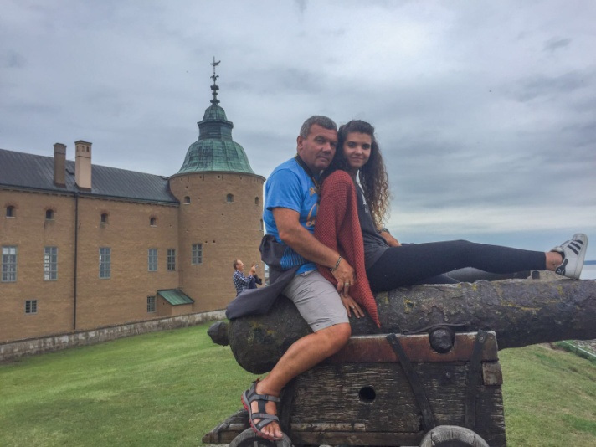

Venerdì 28 Luglio. Partiti dal Camping verso le 9.00 ci siamo diretti verso l’ASTRID LINDGRENS VARDL” il parco a tema del personaggio di Pippi Calzelunghe, dove Anna e Gaia sono entrate per la visita. Finito la visita,verso le 13 siamo partiti alla volta di Stoccolma, e ci siamo diretti al Camping Bredag,il quale si trova a circa 10 km dal centro città.
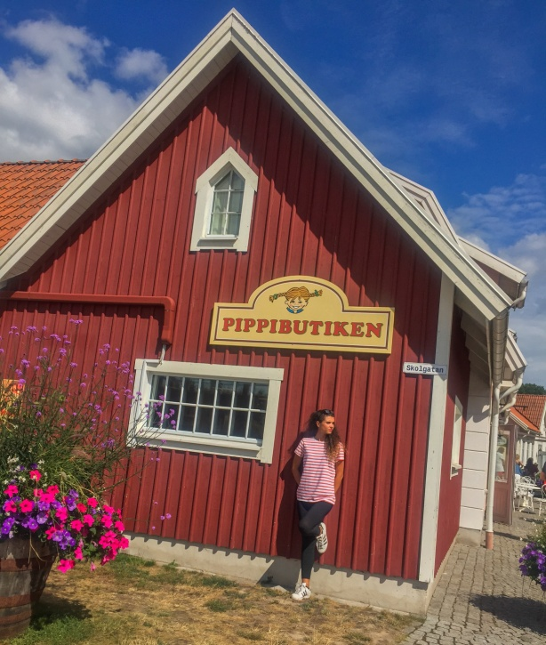

Kilometri della giornata: 288

Sabato 29 Luglio
Oggi giornata dedicata alla visita di Stoccolma.La città è distribuita su quattordici isole,collegate tra loro da 57 ponti,molto compatta e facile da girare a piedi. Verso le 8.30 abbiamo preso la metro ,che dista a circa 600mt dal campeggio, e siamo scesi alla Stazione Centrale. Da li a piedi ci siamo diretti a Kunos Trad Garden, una delle piazze più belle della città,con una bellissima fontana. Peccato che la piazza era per lo più occupata da stand,dovuti a una festa multietnica. Ci siamo diretti, sempre a piedi verso Gamla Stan (città vecchia),dove ha sede il Palazzo Reale e la Cattedrale della città. Dopo aver visitato la Cattedrale, dove al suo interno c’era la statua di San Giorgio che uccide il drago, abbiamo iniziato a percorrere le bellissime strade acciottolate del centro e siamo giunti sino ad una bellissima piazza dove fanno da contorno due bellissime case colorate a pastello, simili al paese dei balocchi, dove al piano terra hanno sede due antichi caffè. Proseguendo per queste bellissime strade, abbiamo incontrato e percorso il vicolo più stretto di Gamla Stan. Siamo poi usciti dall’isola di Gamla Stan e ci siamo diretti verso OSTERMALNSTORG, antico mercato coperto,simile a quello della Boqueria di Barcellona. Arrivati sul posto abbiamo avuto l’amara sorpresa di trovare il mercato chiuso per lavori di restauro. Vicino allo stesso ne hanno costruito uno su un palazzo prefabbricato, di dimensioni molto ridotte. Dopo aver girato tra i banchetti ammirando le tante prelibatezze, ne abbiamo scelto uno, dove abbiamo pranzato. Dopo il pranzo abbiamo continuato la nostra passeggiata verso STADSHUSET, il Municipio. Infine, abbiamo raggiunto la Stazione Centrale per riprendere la metro e ritornare in campeggio.
Kilometri della giornata: in Camper 0 ,a piedi circa 12.

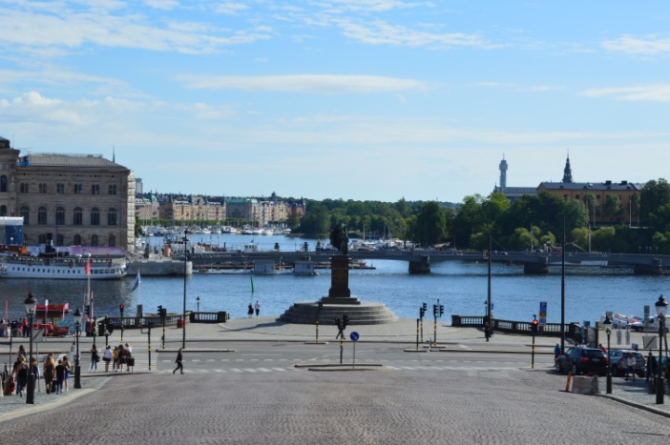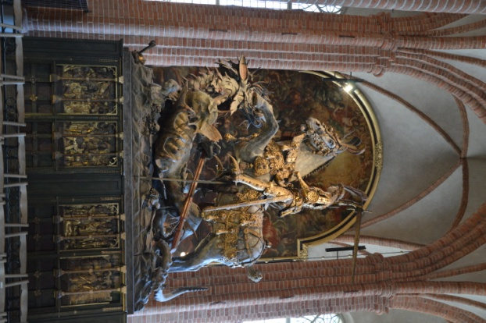

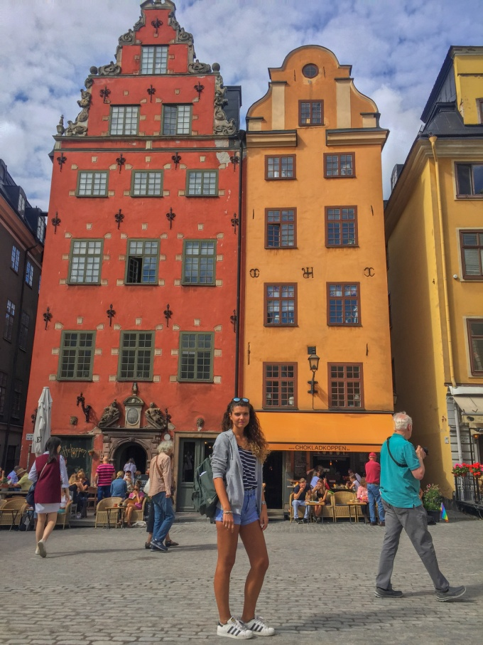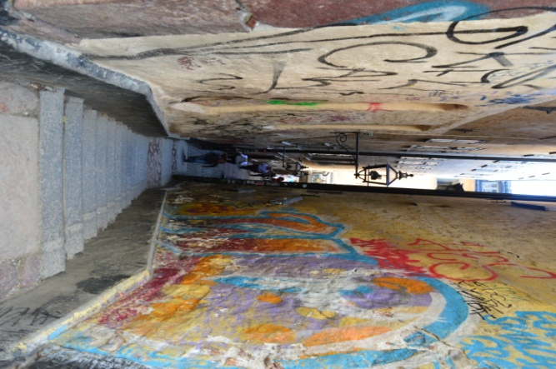
Domenica 30 Luglio.
Partiti verso le ore 9.30 dal campeggio, siamo ritornati sull’isola di Gamla Stan, dove abbiamo visitato il Nobel Museet(Stoltorget) e lo Storyrkan( l’edificio più vecchio della città). Ci siamo diretti quindi, sempre a piedi verso l’isola di Djurgarden, e ci siamo recati allo Skansen,il primo museo all’aperto del mondo nel quale scoprire il passato della Svezia da nord a sud, con personaggi in abiti d’epoca,che svolgono dimostrazioni degli antichi mestieri. All’interno ci sono oltre 150 case e fattorie provenienti da tutta la Svezia. All’interno si trova anche l’unico zoo di Stoccolma, dove si trovano animali nordici(renne,alci,foche),animali domestici e animali selvatici(orsi,lupi,linci). Terminata la visita,abbiamo pranzato sempre all’interno del parco,con prodotti tipici e siamo quindi ritornati verso il centro, dove abbiamo ultimato con lo shopping.
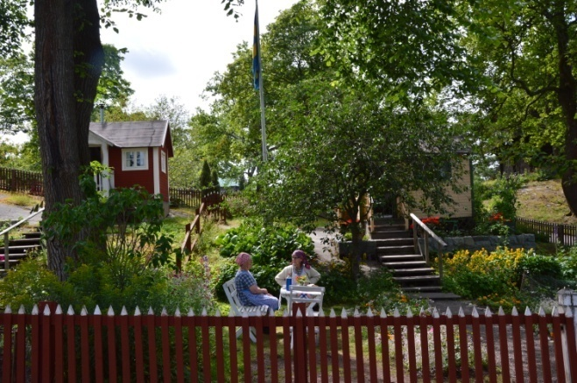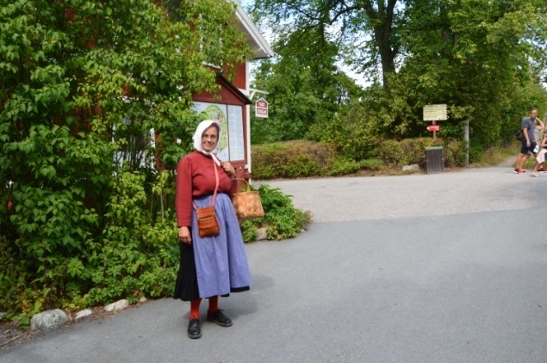
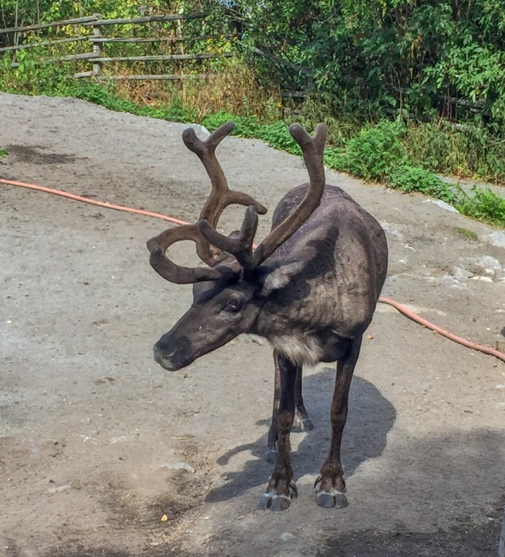
Kilometri della giornata: in Camper 0,a piedi circa 15.
Lunedì 31 Luglio. Ripartiamo da Stoccolma, sempre sulla E4, in direzione Sundvall. La E4 dopo un lungo tratto a tre corsie, ritorna nuovamente la tipica autostrada svedese a due e ad una corsia. La strada è molto bella, con rientranze sul mare. Facciamo alcune soste per pranzare, cenare e riposarsi. Verso le ore 21.30 ci fermiamo in un parcheggio, vicino ad un lago, siamo a Burea, dove passiamo la notte.
Kilometri della giornata: 744
Martedì 1 Agosto. Verso le ore 8.00, dopo aver scaricato, siamo partiti alla volta di Rovaniemi. Arrivati a Javre, ci siamo fermati un una bellissima AA, direttamente sul mare, segnalata su un diario di viaggio(N 65°08’36” E 21°30’29”), dove abbiamo fatto il carico dell’acqua(rubinetto senza filetto per l’attacco). Proseguiamo sempre sulla E4 e ci dirigiamo a Gammelstad, per visitare la più grande Chiesa villaggio della Svezia, questo sito è dichiarato Patrimonio dell’Umanità e dell’Unescu. La Chiesa è in pietra, costruita nel 1492. Nel medioevo era il centro principale della Svezia settentrionale. Intorno alla chiesa ci sono 424 case di legno, dove i fedeli soggiornavano durante i pellegrinaggi del fine settimana. Continuiamo verso Happaranda, durante il percorso la strada attraversa dei tratti di mare. Arriviamo a Kalix, dove ci fermiamo in una zona con diversi centri commerciali, per fare un po’ di spesa e per pranzare. Proseguiamo e arriviamo a Tornio, siamo in Finlandia, ci fermiamo in un parcheggio vicino al cartello di confine, per le foto di rito. Ripartiamo per Rovaniemi, dove arriviamo per le ore 18.00, ora locale (In Finlandia non vige l’ora legale). Parcheggiamo di fronte al Santa Claus Village, al distributore Shell, con possibilità di elettricità( da chiedere al Bar del distributore). Facciamo le foto di rito, sotto le frecce e sulla linea bianca che indica il passaggio del circolo polare artico. Andiamo alla casa di Babbo Natale, ma lui per oggi ha finito di lavorare(Non ci sono più i Babbi Natale di una volta). Facciamo un po’ di shopping, e spediamo quattro letterine, che dicono arriveranno a Natale(un po’ care, 34€). Il posto è molto commerciale, un’ora è più che sufficiente da dedicare alla visita. In seguito, ritorniamo in camper, e decidiamo di fermarci per la notte.

Kilometri della giornata: 410.
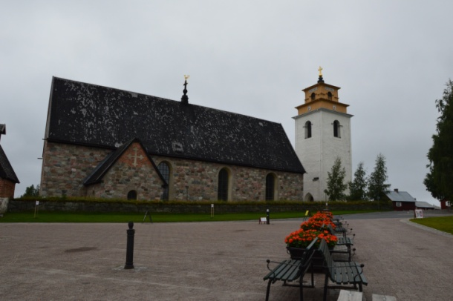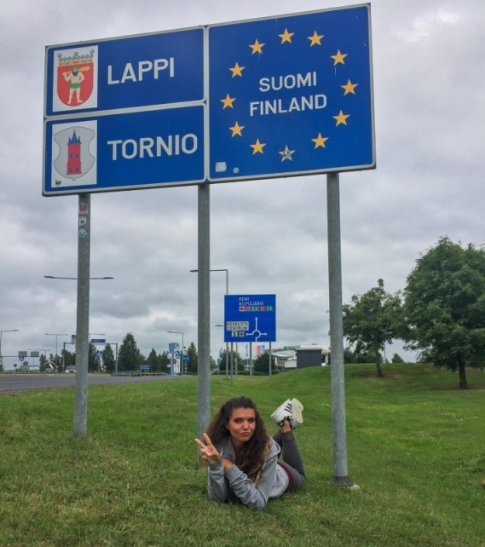
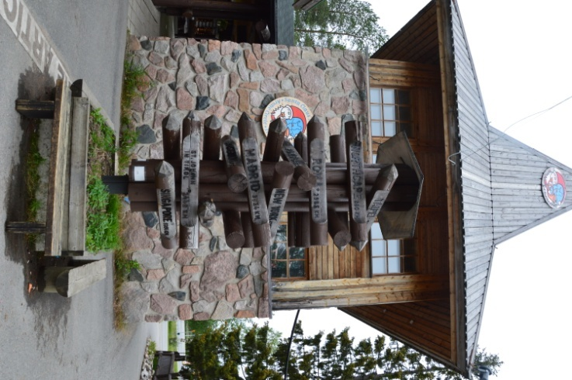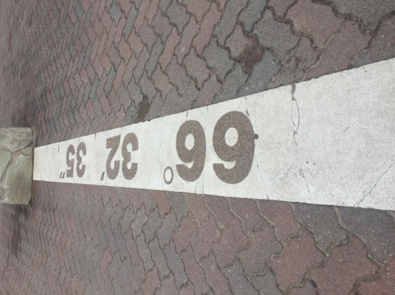
Mercoledì 2 Agosto. Dopo aver fatto C.S. , nel parcheggio del distributore( Il rubinetto per il carico dell’acqua si trova all’interno di un armadio, sul lato sinistro del distributore, mentre per lo scarico, c’è una botola cerchiata di giallo sul retro del distributore,con un robusto cacciavite la si può aprire), siamo partiti alla volta di Inari, la strada,prima a due corsie per senso di marcia,ritorna a una corsia,con limiti di 80/90 Kilometri all’ora. Dopo circa venti chilometri, abbiamo incontrato le prime Renne, le quali poi ci hanno accompagnato per quasi tutto il tragitto fino a Capo Nord. La vegetazione, comincia a cambiare, e si fa sempre più bassa, e incontriamo meno villaggi. A circa quindici chilometri da Inari, ci siamo fermati in un ampio parcheggio su un lago, con negozio di souvenir e ristorante, dove oggi proponevano renna stufata con purè(10€). Dopo aver pranzato , siamo saliti lungo una scalinata in legno (470 gradini), che partiva da dietro il negozio, dove pensavamo di vedere qualcosa di suggestivo, ma siamo rimasti delusi. Arrivati a Inari, ci siamo fermati per visitare l’interessante Museo Siida(museo della cultura del popolo Lappone Sami ),che consta di una parte al chiuso e una all’aperto, dove sono state ricostruite diverse abitazioni lapponi. A differenza dei diversi diari di viaggio letti, dove segnalavano nugoli di zanzare voraci,noi non ne abbiamo trovato traccia. Ripartiamo alla volta della meta tanto desiderata(Capo Nord),incontriamo diversi tratti di strada sterrata(fino quasi al confine con la Norvegia. Passiamo il confine senza accorgerci, e arriviamo al primo paese della Norvegia,Karasjok, dove vicino al negozio della Coop, con un po’ di difficoltà,troviamo un bancomat, per un prelievo di Nok(corone Norvegesi). Dopo Lakselv, la strada inizia a correre lungo la costa, e i panorami che incontriamo,anche grazie al bel tempo, sono fantastici. Percorriamo 3 o 4 tunnel, di diversi chilometri, il penultimo dei quali è quello sottomarino e quello che ci porta su l’isola dove si trova Capo Nord, la sua lunghezza è di 6870 metri, con una pendenza e una risalita del 10%. L’ultimo tunnel è quello di Honningsvag, di 4400 metri. Gli ultimi chilometri, prima di raggiungere il famoso piazzale di Capo Nord, li facciamo immersi nella nebbia, a volte con scarsissima visibilità, rischiamo di investire un branco di renne, che improvvisamente hanno attraversato la strada. L’adrenalina inizia a salire, alle 22.30, dopo 3923 kilometri, stacchiamo il biglietto di entrata al parcheggio(per la modica cifra di € 87,00,per 24 ore). La nebbia continua a scendere, parcheggiamo il camper, e ci rechiamo subito a fare le foto di rito sotto il famoso mappamondo. Purtroppo la nebbia ci accompagnerà per tutta la serata .Dopo un buon cappuccino, al bar del Visitor Center, verso le 1.00, ritorniamo al camper per passare la notte, felici per essere arrivati alla meta tanto desiderata.
Kilometri della giornata: 693.
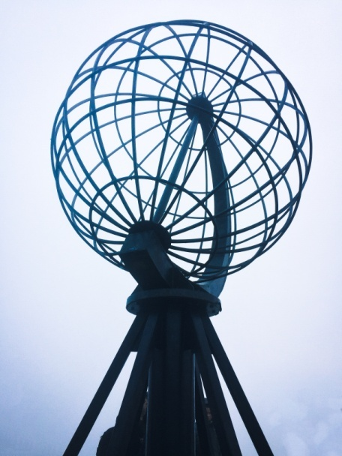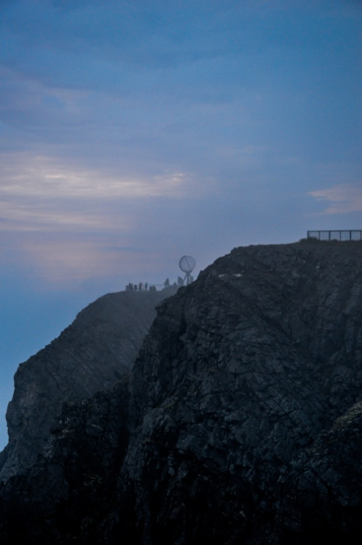
Giovedì 3 Agosto. Lasciato Capo Nord, verso le 11, con una fitta nebbia, abbiamo ripercorso la strada dell’andata, fino al bivio di Russenes. Abbiamo quindi preso la E6(due corsie) in direzione Alta. Per arrivare ad Alta,la strada corre in mezzo a montagne con ancora visibili chiazze di neve, vegetazione molto bassa,dovuta alle basse temperature della zona. Abbiamo passato tre passi, con un’altitudine che variava dai 250 ai 350 metri sul livello del mare, con moltissimi gruppi di renne. Arrivati ad Alta,graziosa città che si affaccia su un bellissimo fiordo(peccato per il tempo che non era dei migliori), abbiamo trovato la possibilità di scaricarla casetta Wc. Ripreso la E6, con diversi tratti appena rifatti e bellissime gallerie,dopo una ventina di kilometri abbiamo notato sulla destra un distributore, con la possibilità di C.S., così ne abbiamo approfittato per caricare l’acqua e scaricare le grigie. Proseguendo sempre sulla scorrevole E6, che costeggiava nella sua quasi totalità diversi fiordi, arrivati a Sorstraumen, abbiamo notato dopo un ponte, su una piccola baia, alcuni camper parcheggiati, ci siamo diretti anche noi, e abbiamo scoperto che era una AA, dotata di elettricità,wc e docce calde, e possibilità di fare C.S. Abbiamo quindi deciso di fermaci per la notte. Costo dell’AA 220 Nok(€ 24,00),passa un vecchietto per il pagamento, (N 69°50’32”-E21°52’26”).
Kilometri della giornata: 344.
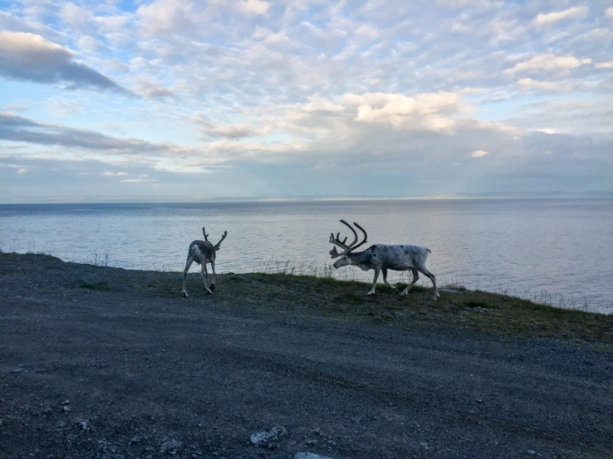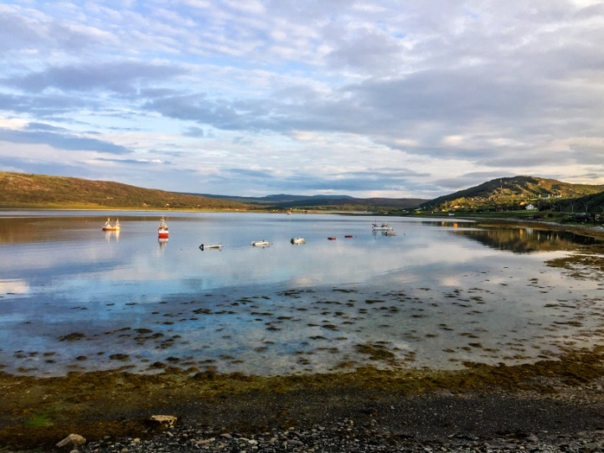
Venerdì 4 Agosto. Ripartiti verso le 8.30 circa, abbiamo ripreso la E6 e abbiamo impostato il navigatore su Tromso. Dopo circa 20 kilometri, la strada uscendo dal fiordo, ha iniziato a salire, e ci siamo nuovamente ritrovati immersi nella nebbia, ancora più fitta di quella trovata a Capo Nord. Per almeno 5/6 kilometri, abbiamo dovuto procedere a passo d’uomo, seguendo la linea gialla centrale che delimitava le due corsie, ad un certo punto abbiamo intravvisto un cartello con il nome di un passo e l’altitudine(420 metri), si intravvedevano anche ai margini della carreggiata chiazze di neve, peccato per la nebbia, sarebbe stato bellissimo poter fermarci, e giocare a palle di neve. Dopo il passo la strada ha iniziato a scendere, e quindi la nebbia diradarsi. Arrivati a Storslett, ci siamo fermati a fare un po’ di spesa(sempre di freschi e pane), qui abbiamo fatto l’amara sorpresa della rottura del coperchio della cassetta Wc. Proseguendo sulla E6, non più in montagna, ma costeggiando sempre bellissimi fiordi, arrivati a Nordkjosbotn, abbiamo imboccato la E8 e dopo 60 kilometri siamo arrivati a Tromso. Prima di entrare in città,sulla destra abbiamo notato un rivenditore di Camper e Caravan, dove abbiamo potuto sostituire la vaschetta(€ 198,00- 70 in più che in Italia,nella confezione era compreso un liquido per il lavaggio interno,uno spray per la pulizia della tazza interna e un nuovo coperchio della stessa). Ultimata la sostituzione, gentilissimo il titolare, che ci ha permesso di scaricare la vecchia e gettarla nel proprio container dei rifiuti, ci siamo diretti al Camping Tromso (N 69°38’51”-E 19°0’56”),dove ci siamo poi fermati per la notte e per fare una lavatrice. Arrivati circa alle ore 16, ci siamo recati in centro (20 min. a piedi, possibilità anche di Autobus), attraverso il bellissimo ponte che unisce la terra ferma all’isola dove è situata la città, abbiamo fatto un giro per le vie del centro e sul bellissimo porto, abbiamo visitato la Cattedrale,che si trova in centro e la Cattedrale Artica, che si trova all’inizio del ponte. Una poderosa struttura moderna a forma di Iceberg, costruita nel 1965, che dall’alto domina la città. Oggi primo giorno senza renne.
Totale kilometri della giornata : 280, a piedi una decina.
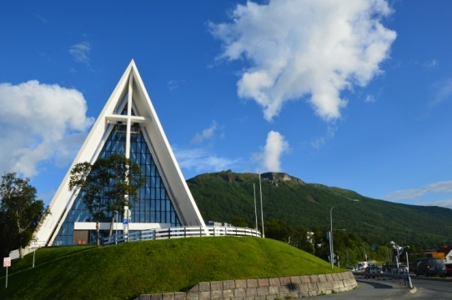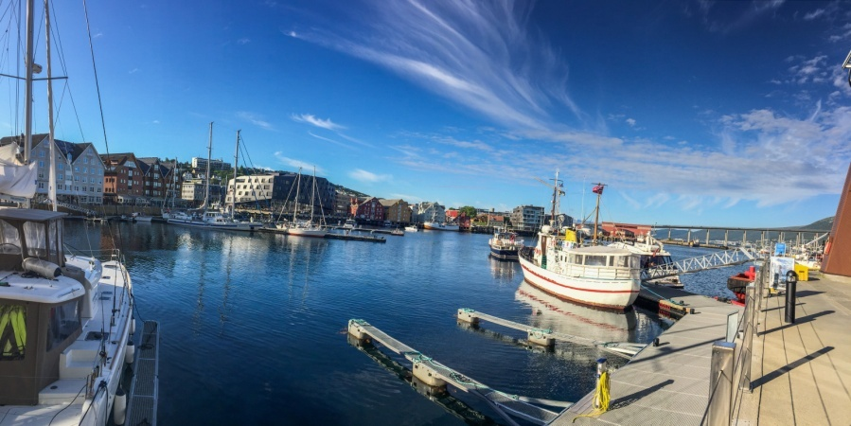
Sabato 5 Agosto. Lasciato il campeggio verso le 9.30, abbiamo ripercorso la strada dell’andata fino a Nordkjosbotn, dove abbiamo ripreso la E6, che ci ha portati un po’ all’interno, tra paesaggi bellissimi di boschi, le montagne che ci circondavano con diverse chiazze di neve, e in lontananza si notavano diversi ghiacciai. Durante il tragitto ci siamo fermati in un parcheggio, nel quale si trovava un Sami Shop, dove abbiamo fatto un po’ di shopping. Vi era inoltre la possibilità di assaggiare una minestra di carne di renna. Siamo ripartiti alla volta di Bjerkvik, da dove inizia la E 10, strada che porta alle Isole Lofoten. Ci siamo fermati quindi in un grande parcheggio, adiacente ad una bellissima spiaggia, e visto la bellissima giornata(una delle poche trovate), ne abbiamo approfittato per prendere un po’ di sole, e mettere i piedi nell’acqua(cerano persone che facevano anche il bagno).. Ripartiti sempre sulla E 10, tra paesaggi magnifici sui fiordi, arrivati prima del paese di Lodigen, abbiamo notato sulla sinistra un parcheggio(N 68°26’41”-E 16°0’32”) in riva al mare, con già alcuni camper parcheggiati per trascorrer la notte
Chilometri della giornata: 318.
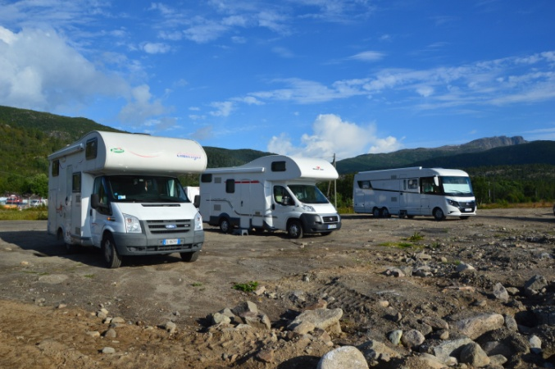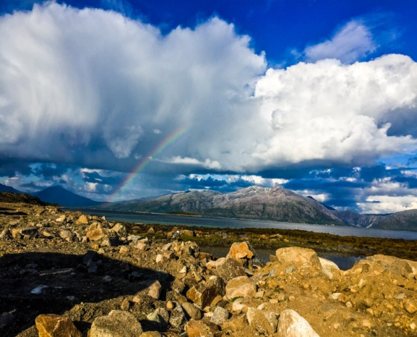
Domenica 6 Agosto. Partiti dal parcheggio alle 8.30, abbiamo ripreso la E10 in direzione di A(che si pronuncia O), abbiamo incontrato paesaggi bellissimi, sole e nebbia,Tunnel normali e sottomarini, fino a giungere a Svolvaer,primo paese delle Isole Lofoten. Ci siamo messi subito alla ricerca dell’area di sosta,segnalata da Camper online, per poter fare le consuete operazioni di C.S. Con qualche difficoltà(causa lavori in corso sulla strada di accesso), l’abbiamo trovata .(Svolvaer Bobilcamp gps N 68,22892-E 14,5583). La macchinetta che rilasciava i codici(50 Nok) per accedere all’area servizi, si era guastata, quindi non rilasciava il biglietto con il codice di accesso,fortunatamente, un camperista Norvegese, ci ha dato il proprio. Ultimate le operazioni ,e parcheggiato il camper, ci siamo recati al porto del paese,per una visita e un caffè. Abbiamo quindi deciso, visto la bellissima giornata, di fermarci al Camping “Sandvika”, a Kabelvag, segnalato in alcuni diari di viaggio, come stupendo e da non perdere. Avevano pienamente ragione,posto magnifico con panorami mozzafiato. Abbiamo quindi passato il resto delle giornata a prendere il sole e anche un bagno veloce.
Kilometri della giornata: 118.
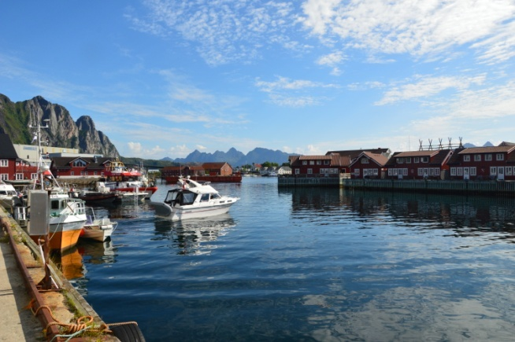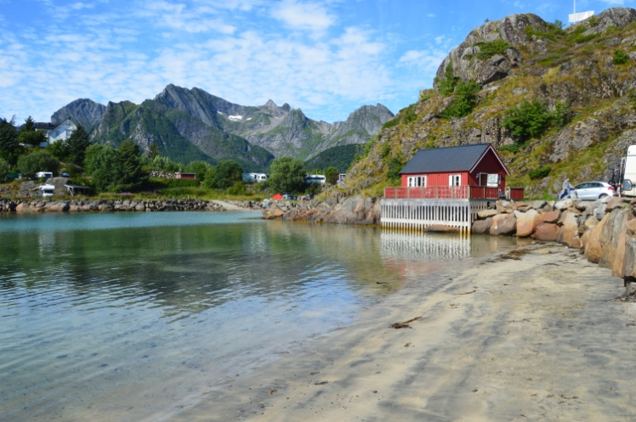

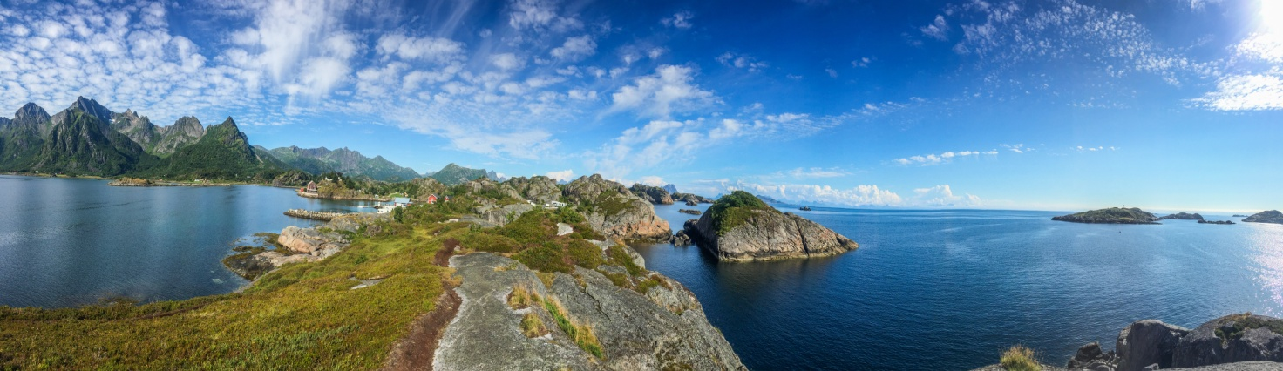
Lunedì 7 Agosto. Lasciato il campeggio verso le 8.30, siamo tornati indietro,al paese di Kabelvag(due kilometri dal campeggio), dove abbiamo visitato la bellissima cattedrale in legno. Fatto un giro per le vie del paese, e acquistato alcuni freschi al supermercato, abbiamo ripreso la e10 sempre in direzione di A(ultimo paese delle isole Lofoten), tra tunnel e paesaggi bellissimi. Abbiamo quindi deviato sulla strada 816, in direzione di Henningsvaer, la strada era piuttosto stretta, ma con diversi stalli, per permettere il passaggio di due mezzi. Henningsvaer, è un piccolo paese , situato su tre isolette, collegate tra loro da due ponti,a senso unico di marcia,regolati da semafori. Oggi è il più importante villaggio di pesca dell’intero arcipelago, dopo la visita, siamo ritornati sulla E10, e ci siamo diretti a Eggum, lungo la strada,bellissimi paesaggi, peccato per il tempo. La strada finisce all’ingresso della Riserva Naturale, per entrare si pagano 20 Nok, da mettere in una cassetta, mentre se si vuole passare anche la notte, se ne pagano 100 presso il bar all’interno, dove si trova anche l’area di sosta. Ritornati indietro, incrociando sempre la E10, abbiamo deviato per Utaklev,ci siamo fermati quindi nel parcheggio che si trova sulla sinistra prima della galleria, della bellissima spiaggia bianca di Haukland, dopo una passeggiata, e pranzato in camper, siamo ritornati sempre sulla E10, e dopo Leknes, abbiamo svoltato a sinistra , e ci siamo diretti al paese di Nusfjord, antico e bellissimo borgo di pescatori, con le case costruite su palafitte di colore rosso. Le casette sono diventate ormai delle Rorbuer(camere in affitto) per turisti, mentre alcune ospitano negozietti di souvenir. Ritornati sempre sulla E10 in direzione di A,ci siamo fermati prima di Ramberg, al parcheggio Lofoten(N 68°6’6”-E 13°17’29”),posto su una bellissima spiaggia bianca, dove abbiamo passato la notte.
Chilometri della giornata: 160.
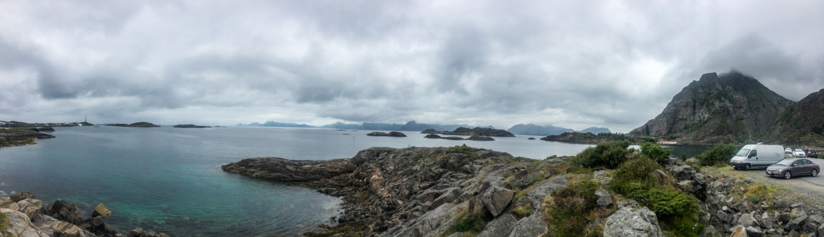
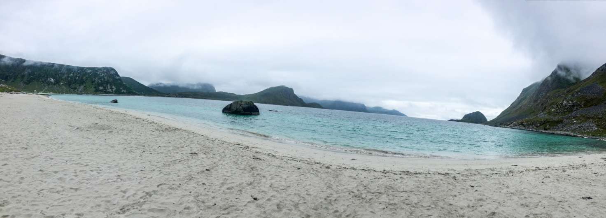
Martedì 8 Agosto. Partiti come sempre presto, ore 8.30, abbiamo ripreso la E10 in direzione A, passata la bellissima spiaggia bianca di Ramberg, ci siamo fermati a Sacrisoya, paesino di pescatori con tutte le case gialle .Visitato il minuscolo paese, siamo partiti alla volta di Reine, stupendo paese con tutte le case rosse,il posto più fotografato di tutta la Norvegia. Nella zona porto c’è un parcheggio a pagamento, e vicino(ben segnalata) un’area gratuita per il C.S. Lasciato Reine,ci siamo diretti ad A,l’ultimo paese delle isole Lofoten. Dopo la visita,allo shop del parcheggio abbiamo acquistato uno stoccafisso,come ricordo di queste bellissime isole. Lasciati questi bellissimi posti, con il cuore infranto, ci siamo diretti a Moskenes, dove abbiamo preso il traghetto delle ore 14.45 per Bodo (i traghetti che fanno questa tratta sono tre al giorno, con orari:10.45-14.45-18.45). Arrivati puntuali a Bodo alle 17.45, abbiamo preso la direzione di Fauske, dove poi abbiamo incrociato l’E6 in direzione Trondheim, dopo una decina di kilometri ci siamo fermati a Rognan, in un’area picnic con C.S. (N 67°5’6”-E 15°23’10”), dove abbiamo trascorso la notte, in compagnia di altri Camper e di alcuni Caravan.
Chilometri della giornata: 130.
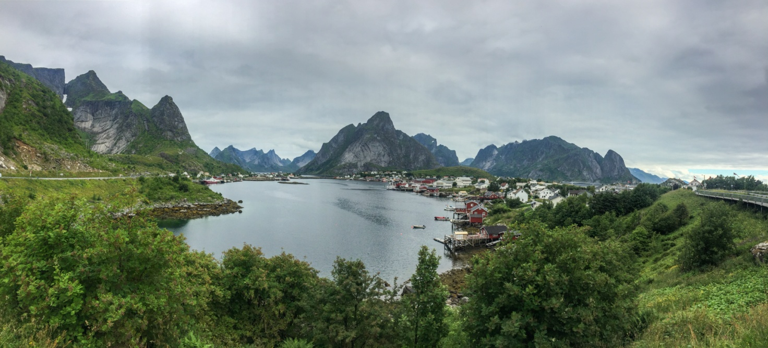

Mercoledì 9 Agosto. Ripartiamo alle 8.30 in direzione Trondheim, sempre in A6, la strada in questo tratto è molto bella e scorrevole, passiamo in mezzo a montagne con ancora molta neve, in lontananza si notano diversi ghiacciai. A circa settanta kilometri da Mo i Rana, riattraversiamo il Circolo Polare Artico, anche qui negozi di Souvenir, Ristoranti e un monumento a ricordo. Fa abbastanza freddo, prima di scendere, mettiamo le giacche pesanti, fuori ci sono otto gradi. Dopo le solite foto di rito, e alcuni acquisti allo shop, riprendiamo l’E6, che fino a Mo I Rana è quasi tutto un cantiere. Dopo Mo I Rana, la strada si snoda tra fiumi, laghi e mare, i boschi sono formati da pini rossi, frassini faggi e betulle. Sono quasi le 21.30, e decidiamo di fermarci a Malik, trenta kilometri da Trondheim, al Camping”Storsand Gard” (N 63°25’57”-E 10°42’28”). Il campeggio si affaccia su un fiordo bellissimo, parcheggiamo in una piazzola con vista mare stupenda e un tramonto con colori bellissimi. Questa sera, dopo dieci giorni di notti bianche, ritorniamo a dormire con il buio, che arriverà alle 23 circa.
Chilometri della giornata: 600.
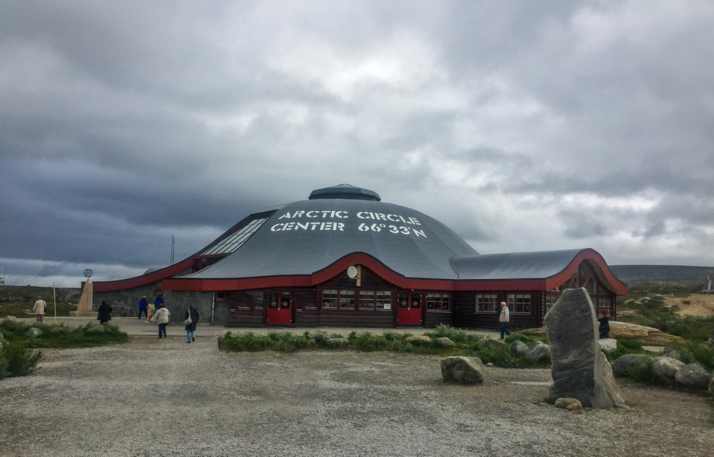
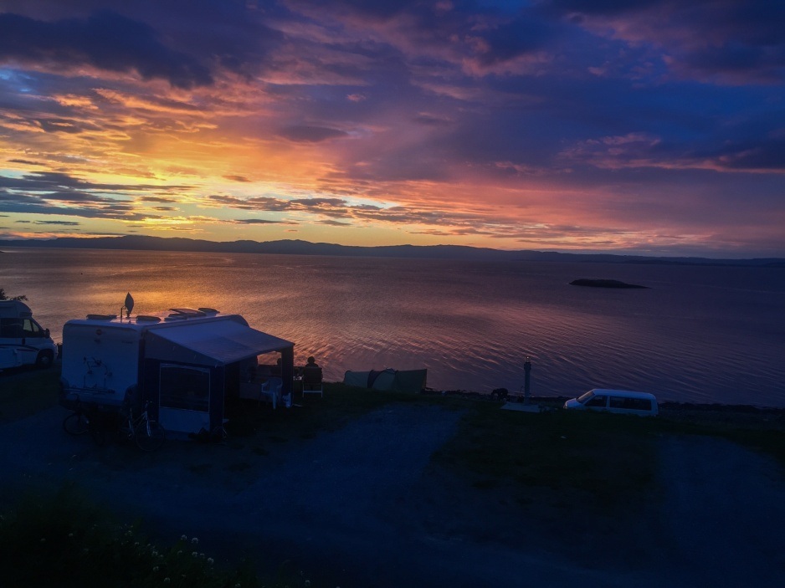
Giovedì 10 Agosto. Partenza alle ore 8.30, passata Trondheim, ci dirigiamo verso Kristiansund, da dove parte la Strada Atlantica, che vogliamo percorrere. Purtroppo il tempo inizia a guastarsi, con pioggia e nuvole basse. Dopo due Tunnel sottomarini (l’ultimo prima di iniziare la Strada Atlantica a pagamento) e un traghetto, arriviamo all’inizio della strada Atlantica, ma il tempo peggiora, quindi ci fermiamo solo una volta, e riusciamo a fare solo poche foto. Decidiamo quindi di puntare in direzione di Oslo, prendiamo la 136 in direzione di Molde. Anche durante questo tragitto, un Tunnel sottomarino e un Traghetto. Continuando sulla 136, siamo passati per la valle dei Troll, ma non abbiamo percorso la famosa strada a tornanti, causa il tempo ancora peggiorato e nuvole ancora più basse. Tra bellissime valli, fiumi laghi e cascate, siamo arrivati a Dombas, dove abbiamo ripreso l’E6 in direzione Oslo. Verso le 21.30, ci siamo fermati a Vinstra, in un’area picnic (N 61°35’29”-E 9°43’16”), con distributore, Hotel e C.S., dove abbiamo passato la notte.
Chilometri della giornata: 528
Venerdì 11 Agosto. Verso le ore 8.00, siamo ripartiti in direzione Oslo, ultima tappa del nostro viaggio. All’inizio strada molto bella con due corsie a fasi alternate (come in Svezia), per poi ritornare fino a Lilehamer ancora a una corsia, poi più ci avvicinava a Oslo, le corsie continuavano ad aumentare. Arrivati a Oslo circa alle ore 11.00, ci siamo diretti al Camping”Ekeberg”, bellissimo campeggio, posto su una collina che domina la città (N59°53’54”-E 10°46’27”). Alla reception del campeggio abbiamo acquistato i biglietti giornalieri per Autobus, Metrò e Battelli (90 Nok,€ 9,50).Preso l’autobus 34, con fermata fuori dal campeggio, siamo scesi alla Central Station (capolinea dell’autobus), da dove abbiamo iniziato la visita della città. Per iniziare abbiamo scattato foto, vicino alla statua della tigre, posta sulla piazza antistante alla Central Station, simbolo della città. Abbiamo quindi preso Karl Johansgate, una strada salotto, cuore pulsante della città, in parte pedonalizzata, che termina davanti al Palazzo Reale, passando davanti alla Cattedrale, il Palazzo del Parlamento e a un bellissimo parco con fontana e laghetto. Siamo quindi saliti all’imponente Palazzo Reale, circondato da bellissimi parchi. Siamo scesi quindi al Porto, passando davanti al maestoso Radhuset (Municipio), per poi dirigerci verso la splendida Fortezza di Akershus, che domina il porto da una posizione magnifica. Siamo ridiscesi al porto, e ci siamo diretti al nuovissimo e moderno rione di Akerbrygge, con tanti bar, ristoranti e centri commerciali. Siamo ritornati su Karl Johansgate, e abbiamo preso la Metrò (T-bane), e ci siamo diretti sulla collina di Holmenkollen, detta la “Beverly Hills” di Oslo, elegante quartiere residenziale, da dove si gode uno splendido panorama sulla città e sul fiordo. Holmenkollen, è anche sinonimo del famosissimo trampolino per le gare di salto con gli sci, circondato da uno stadio, con tribune in grado di ospitare fino a 100.000 persone. Verso le ore 21.30 siamo ritornati al campeggio.
Chilometri della giornata 257, a piedi circa 15.
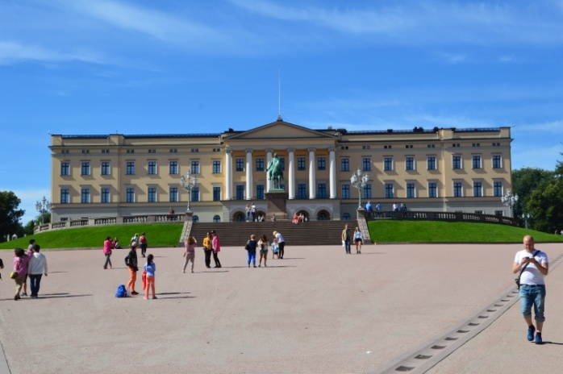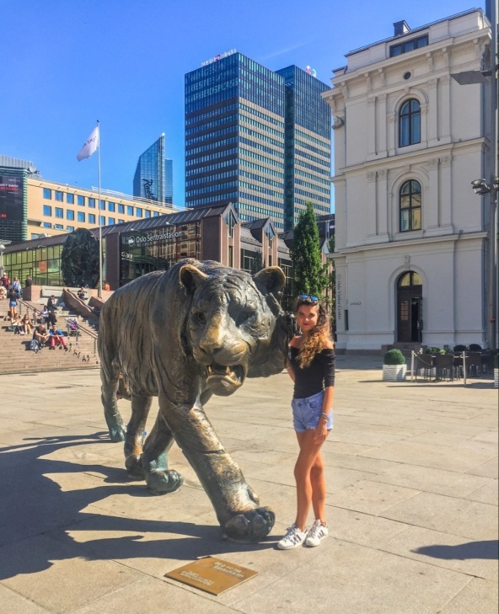
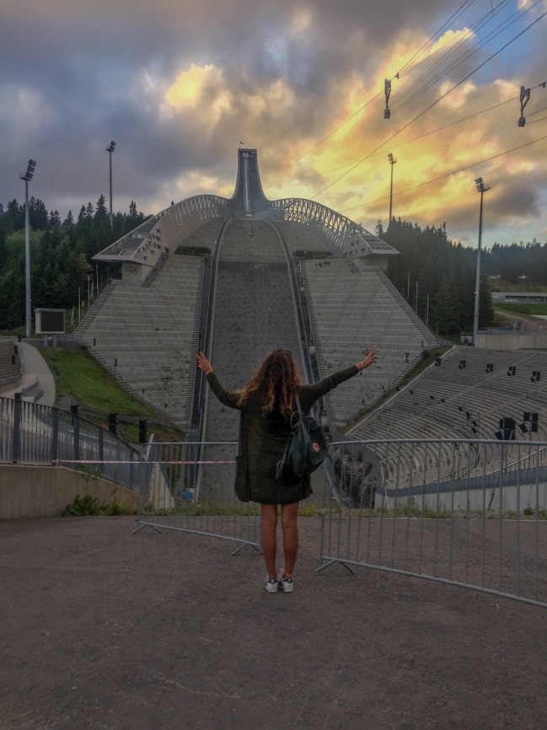

Sabato 12 Agosto. Verso le 9.30, ripreso l’autobus 34 e scesi alla Central Station, siamo risaliti su Karl Johansgate, da dove abbiamo preso la linea 2 della Metro, scesi alla fermata di Majorstven, abbiamo raggiunto a piedi il bellissimo parco di Vigeland, dove sono disseminate molte statue dello scultore Gustav Vigeland. Ultimata la visita, ci siamo diretti verso l il National Gallery. Durante il percorso, ci siamo fermati in un piccolo mercato rionale, dove abbiamo assaggiato hamburger di Alce. Il National Galleryè sistemato in un palazzo neorinascimentale, che custodisce la principale raccolta d’arte della Norvegia. Famosa è la collezione di opere del pittore Edward Munch, tra cui il celebre dipinto, che per noi Italiani è noto come il “Grido” o “ L’Urlo”. Terminata la visita, siamo ritornati al porto e quindi verso il maestoso palazzo moderno dell’Operà, che dalla cima si ha una bellissima vista sulla città. Ultimata la visita, siamo ritornati, sempre con l’autobus 34 al Campeggio, dove abbiamo fatto l’ultima lavatrice del nostro viaggio.
Chilometri della giornata in Camper 0, a piedi circa 16.
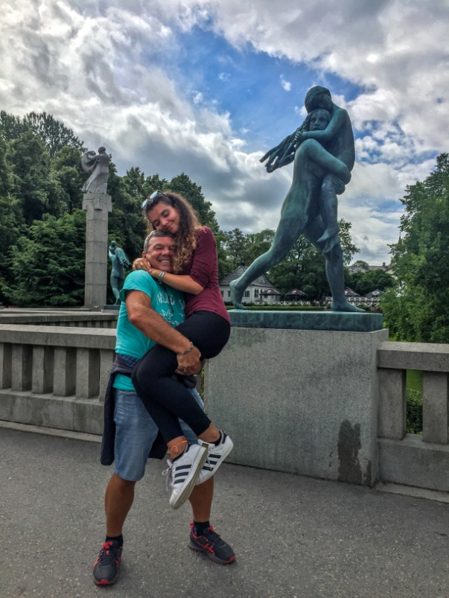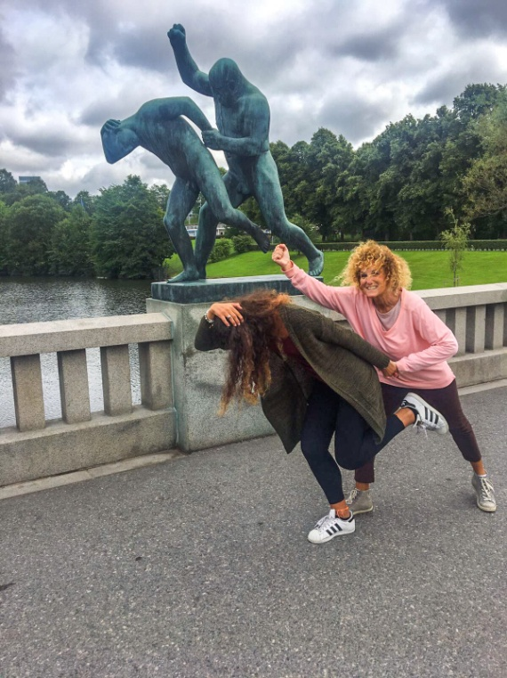
Domenica 13 Agosto. Partiti dal campeggio,alle ore 8.30,e ripreso l’E6 in direzione Malmoe. 80 kilometri prima di Goteborg, siamo usciti dall’autostrada in direzione Svanesud,per vedere un tratto della costa del Bohuslan,considerata una delle meraviglie naturali più spettacolari di tutta la Svezia. La costa inizia dalla città di Stenungsund(Svezia),passando vicino a Stronstad,prima di entrare in Norvegia. Quei pochi paesaggi visti erano davvero incantevoli. Arrivati alla città di Stenungsund,dopo aver passato un bellissimo ponte,che la collega all’isola di Tjorn,abbiamo ripreso l’E6. Arrivati a Malmoe,abbiamo ripercorso il ponte dell’Oresund(collegamento Svezia-Danimarca). Dopo Copenhaghen ci siamo fermati in un’area di servizio,dove abbiamo passato la notte.
Kilometri della giornata: 640.
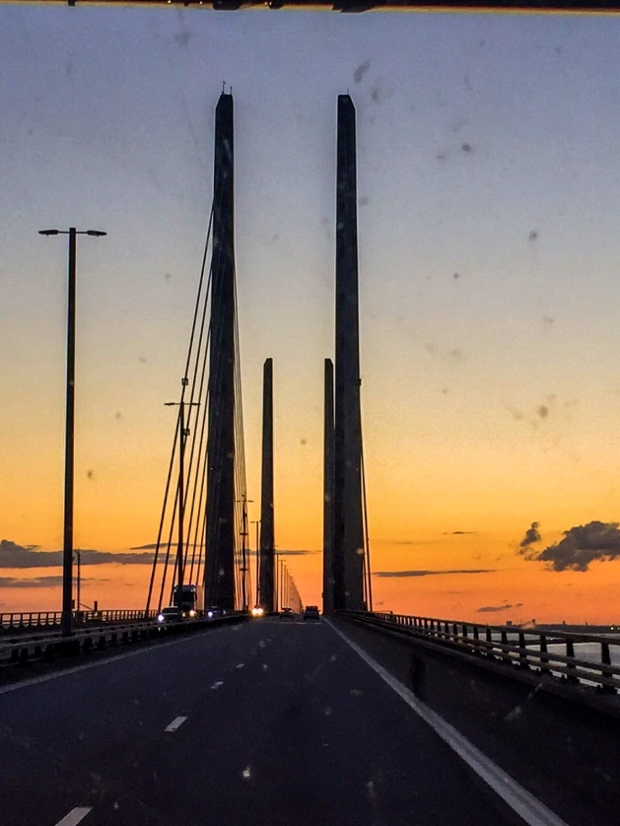
Lunedì 14 Agosto. Lasciato l’area di servizio,ci siamo diretti verso Rodby,per prendere il traghetto per Puttgarden. Arrivati all’area di sosta di Faro,prima del ponte,ci siamo fermati per il C.S. Arrivati alle ore 10.00 a Robdy, siamo stati fortunati e ci siamo imbarcati immediatamente. Dopo Lubecca,siamo usciti dall’autostrada alla ricerca di un ristorante per mangiarci una tanto desiderata Wienerschintzel,che fortunatamente abbiamo trovato quasi subito,scelta azzeccata,con mega bistecca. Siamo quindi ripartiti, e verso le 21.30,ci siamo fermati in un’area di servizio,dove abbiamo passato la notte.
Chilometri della Giornata: 657.
Martedì 15 Agosto. Ripercorso la strada dell’andata,Fuessen-Passo Resia e Val Venosta,verso le ore 21.00 siamo arrivati a casa,stanchi ma felici e pieni di bellissimi ricordi.
Chilometri della giornata:652.

